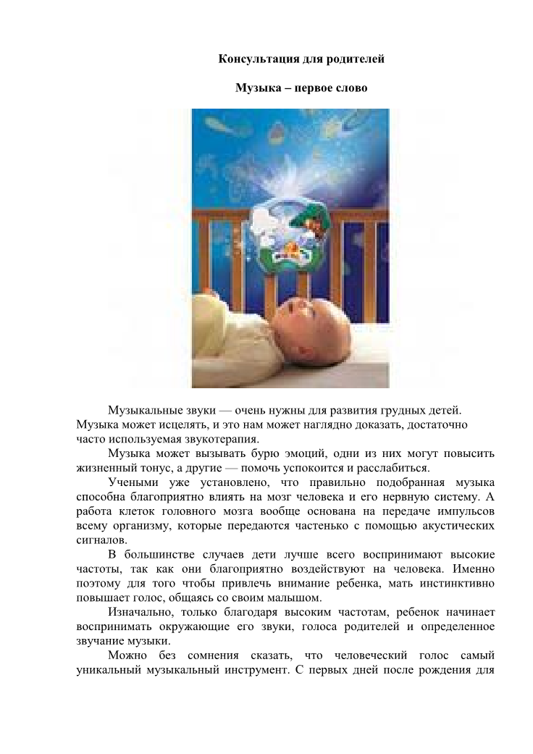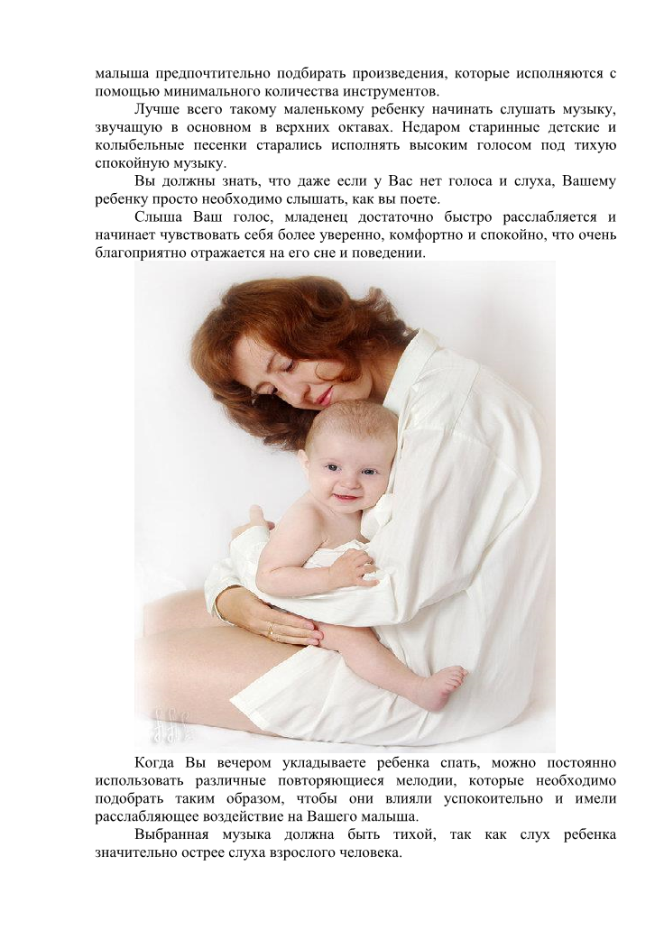
Подготовила музыкальный руководитель
Чистякова Т. М.

